7喜×小米，IoT全链路IP整合营销
广 告 主：7喜
所属行业：饮料
执行时间：2020.06-08
参选类别：跨媒体整合类
营销背景
【品牌背景】
2019年7喜与小米的合作推广大获成功，2020年，7喜希望进一步与小米协作，使Fido形象更加鲜活化，借助7喜Fido这一IP形象，制造大曝光，推广7喜主品牌；在年轻人中为7喜品牌创造话题声量，提升品牌美誉度，刺激销量。
【合作契机】
1）小米是年轻人集聚地。小米用户中，18-29岁的年轻用户占比64%。
2）小米是全球最大的IoT消费平台。生活场景全覆盖，已接入2200+款产品
3）小米覆盖线上线下全生态推广渠道。
-手机：MIUI全球月活跃用户数3.43亿
-OTT：累积激活量4100W
-小米之家：作为小米新零售中的重要一部分，坪效仅次于苹果专卖店。客流量4000人/天
营销目标
1）借助7喜Fido这一IP形象，制造大曝光，推广7喜主品牌；
2）在年轻人中为7喜品牌创造话题声量，提升品牌美誉度，刺激销量。
策略与创意
案例视频：https://v.qq.com/x/page/l32246dqwpt.html
【用户洞察】
1）3C爱好者：热爱科技，喜欢新奇酷智能产品。
2）“好奇星”人：对创意巧思的街头快闪，有好奇心并乐于传播。
3）手机党：手机不离手，成为日常主要娱乐工具。
4）“宅家族”：喜爱宅在家里，享受移动生活带来的便利。
【创意策略】
-总策略：借助小米全平台优势，打造IoT全链路整合营销
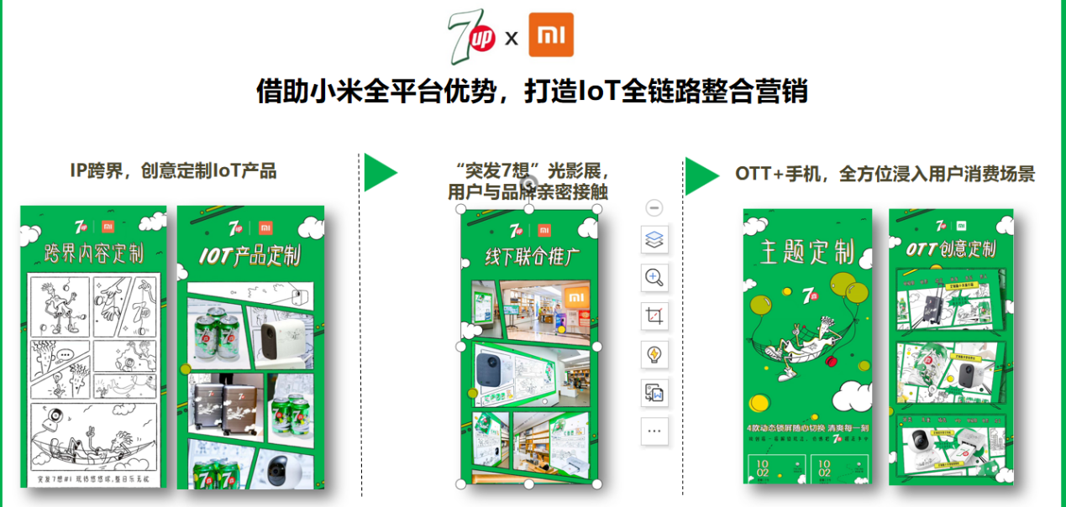
执行过程/媒体表现
1-执行亮点一：IP跨界，创意定制IoT产品，覆盖年轻人四大场景
1）产品植入FIDO形象漫画，作为UTC（揭盖有奖）奖品
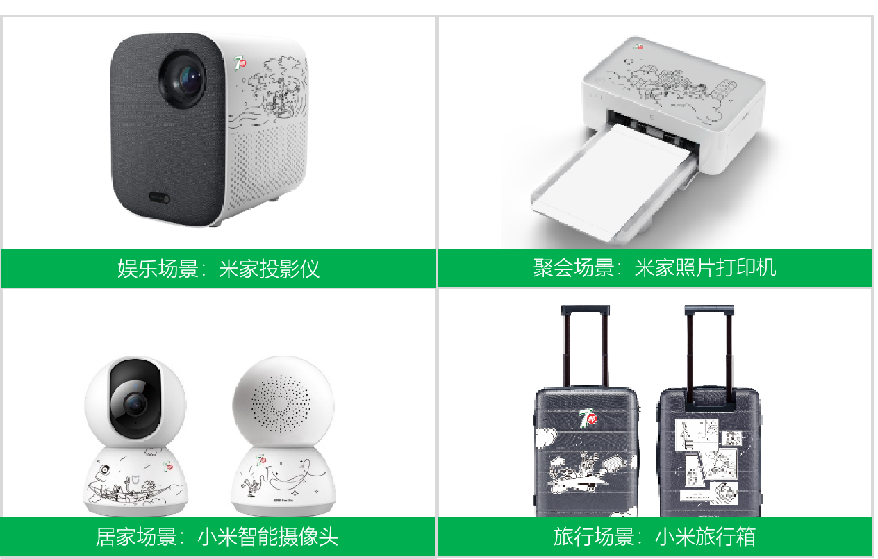
2）创造性将形象IP以四格漫画的形式印于产品上，4款产品，4个漫画故事，FIDO与小米产品巧妙互动，立体塑造FIDO.
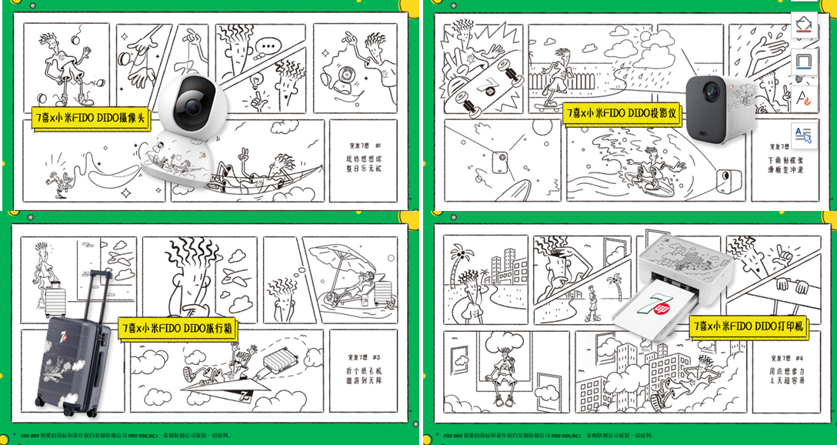
2-执行亮点二：突发“7”想光影展，用户与品牌亲密接触
小米营销开创“2+2+10合作模式”，借助小米之家线下凝聚力，结合黑科技光影展，由点至面打造线下7喜Fido爆点事件。
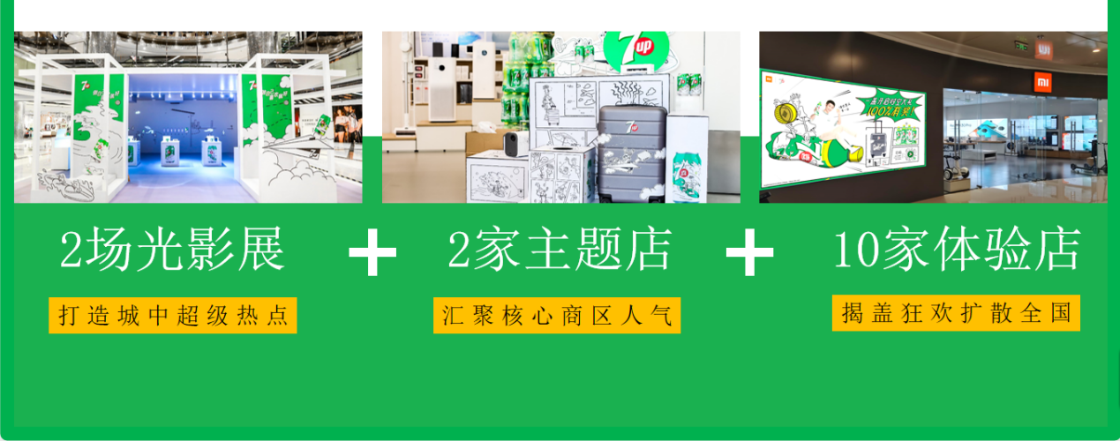
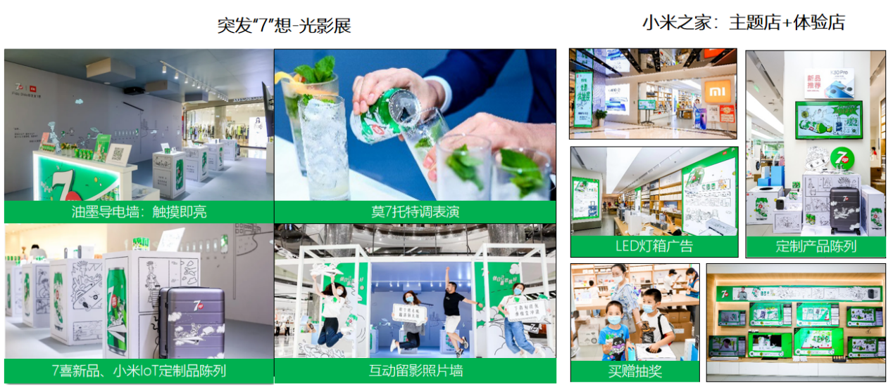
3-执行亮点三：OTT+手机，全方位浸入用户消费场景
1）定制7喜手机主题，7×24小时包围米粉
结合吊床、纸飞机等7喜产品的新包装元素，创意设计了四款FIDO DIDO手机主题，用户每日打卡可激活新壁纸。贴近年轻客户，传达品牌价值。
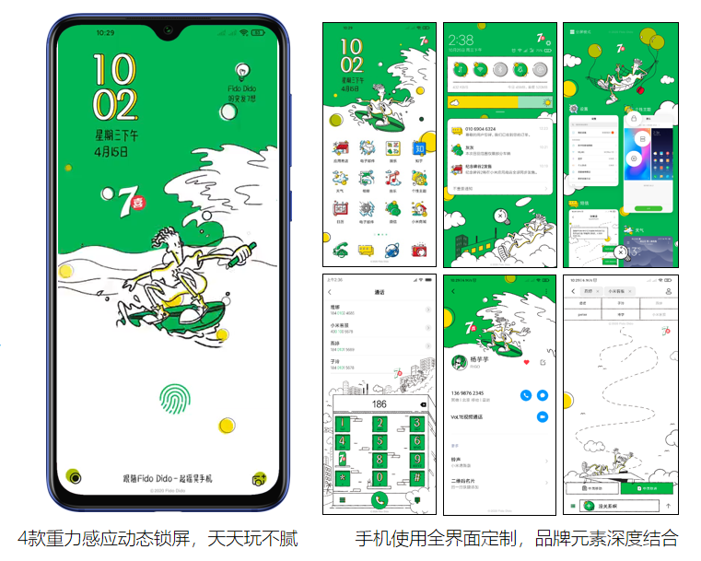
2）OTT创意开机15s+5s，深度覆盖居家场景
全面升级的创意效果，让小米电视与7喜广告片无缝衔接；创造原生视觉体验，Fido呼之欲出！
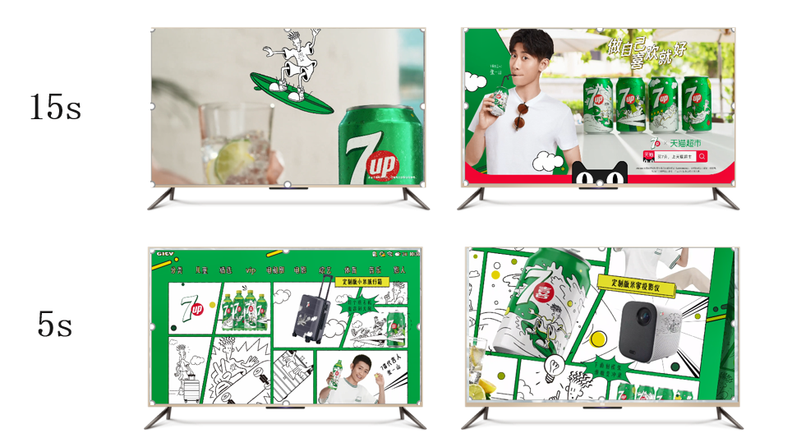
营销效果与市场反馈
【营销效果】
1）小米之家&光影体验展：4000W+曝光量，互动人数4.8W人次
2）移动端：7700W+曝光量，主题下载量200W+
3）OTT端：4600W曝光量，完成率107%
4）UTC揭盖有奖活动：大幅刺激销量，扫码量40W+（购买量＞扫码量）

